Francesco Sapori
Massa Lombarda, 1890 – Roma 1964

Partecipò come sottotenente di fanteria alla prima guerra mondiale, da cui ritornò con una medaglia, ma anche con una ferita alla testa (Vucognaco sul Carso) che lo lasciò per tutta la vita leggermente claudicante. Da quella esperienza, nel 1917, trasse spunto per il suo romanzo La trincea. (fonte: Wikipedia)

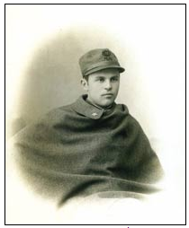

Bibliografia

Poeti italiani irredenti. Firenze, R. Bemporad & f.o, 1915

La trincea. Milano, Treves, 1931

Alla Brigata Pinerolo: con una postilla bio-bibliografica.Massalombarda, Foschini, 1940

Terrerosse. Rimini, Raffaelli, 2006

Critica e commenti

Uno scrittore italiano: Francesco Sapori. Giuseppe Urbani, Roma, Rassegna nazionale, 1933

Bibliografia di Francesco Sapori. P. Raniero Sciamannini, Roma, Miles, 1969

